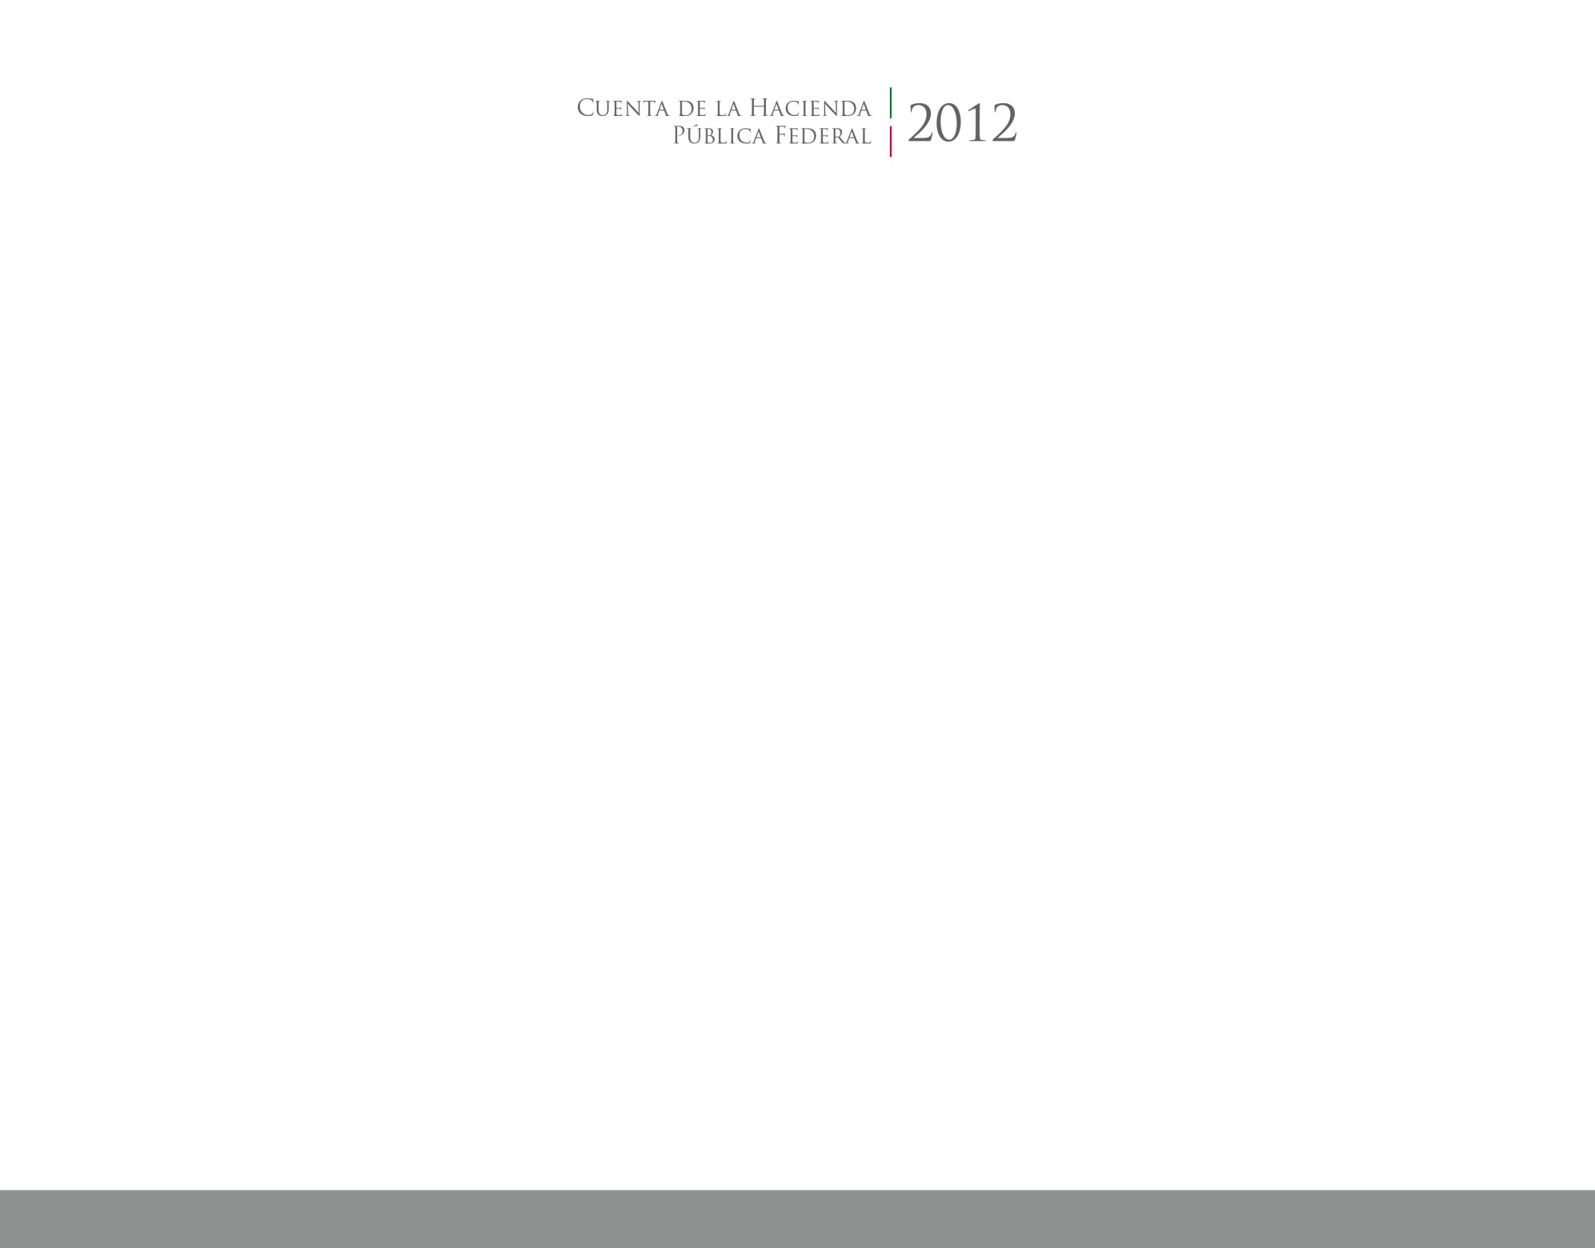

**Información**

**Contable**

2016

2014



CUENTA PÚBLICA

ENTIDAD FEDERATIVA DE TLAXCALA